**Name: --------------------------------------      Klasse: ------------------      Datum: -----------------------**

**Lektion 8 und 9**

**Inhalt**

1 – die Wochentage

2 – Die Schulfächer

3 – Der Stundenplan

4 – Die Ordinalzahlen

5 – Die Meinungsäuβerun ( Adjektive)

6 – Was isst du in der Pause? (Wortschatz)

**Allgemeine Übungen Lektion 8**

**1 - Die Wochentage**

Montag – Dienstag – Mittwoch – Donnerstag – Freitag

Das Wochenende in Deutschland : Samstag und Sonntag

**1-Schreib die Wochentage in der richtigen Reihenfolge!**

Dienstag Donnerstag Samstag Freitag Montag Sonntag Mittwoch

_____________________________________________________________________________________________________________________________________________________________________________________________________________________

**2- Ergänze die Buchstaben!**

1. M___nt__g

2. Dienst___g

3. Mitt__oc__

4. D__nnersta___

5. F__ei__ag

6. S__mst___g

7. ___onn___a

**3- Ergänze**

1.Heute ist Montag, aber morgen ist -------------------.

1. Heute ist Donnerstag, aber morgen ist ---------------.

1. Heute ist -----------------, aber morgen ist Mittwoch.

1. Heute ist -----------------, aber Morgen ist Sonntag.

1. Heute ist Mittwoch, aber morgen ist ----------------.
2. ------------ ist heute?
3. Was ------------ morgen?
4. Was ist ---------------? – Heute ist Samstag.

1. Was ist --------------- ? – Morgen ist Sonntag.

1. Heute ist Freitag, aber morgen ist -------------------.

**2 – Schulfächer**

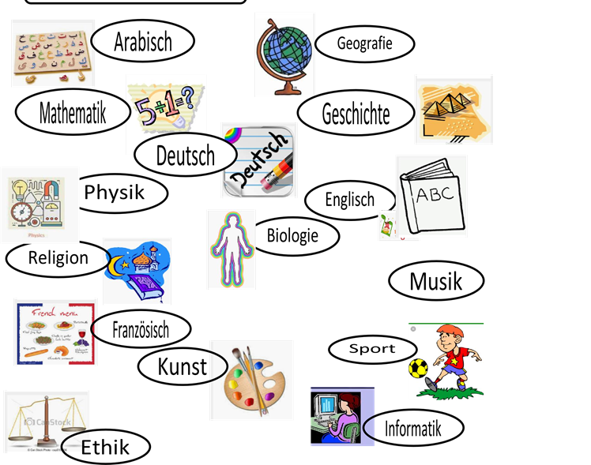    

** **  ** **

1. **Schreib die Sätze!**



**Was lernst du gern? * Was ist dein lieblingsfach?**



....................................................................................................................................



....................................................................................................................................



....................................................................................................................................

**2.Ergänze den Dialog!**

1. : Guten Morgen! ------------------------------------------ ?
2. : ---------------------------------------- ! Ich heiße Mohamed.
3. : ---------------------------------------------------------------- ?
4. : Danke, gut.
5. : --------------------------------------------------------------- ?
6. : Ich lerne Deutsch und Geografie.
7. : Was ist dein Lieblingsfach?
8. : ----------------------------------------------------------------- .
9. : Wie findest du Deutsch?
10. : ---------------------------------------------------------------- .
11. : ---------------------------------------------------------------- ?
12. : Ich mache gern Sport.

**A**: Bis bald!

**3. Der Stundenplan**

**a-Lies diesen Stundenplan!**

|  |  |  |  |  |  |  |
| --- | --- | --- | --- | --- | --- | --- |
|  | 1 | 2 | 3 | 4 | 5 | 6 |
| **Sonntag** | Mathe | Kunst | Englisch | Sport | Religion | Arabisch |
| **Montag** | Englisch | Englisch | Werken | Musik | Sozialkunde | Sozialkunde |
| **Dienstag** | Deutsch | Arabisch | Sport | Mathe | Religion | Englisch |
| **Mittwoch** | Chemie | Physik | Arabisch | Werke | Englisch | Englisch |
| **Donnerstag** | Arabisch | Mathe | Kunst | Musik | Deutsch | Sport |

1 – Wann(when) hast du Kunst?

---------------------------------------------------------------------------------------------------------------------

2 – Wann hast du Deutsch?

-------------------------------------------------------------------------------------------------------------------

3 – Was (what) hast du am Montag in der dritten Stunde?

------------------------------------------------------------------------------------------------------------------

4 - Was hast du am Donnerstag in der ersten Stunde?

------------------------------------------------------------------------------------------------------------------

1. **Die Ordinalzahlen**

**Schreib die Ordinalzahlen!**

|  |  |  |  |
| --- | --- | --- | --- |
| 1 |  | 2 |  |
| 3 |  | 4 |  |
| 5 |  | 6 |  |
| 7 |  | 8 |  |
| 9 |  | 10 |  |
| 11 |  | 12 |  |

1. **Die Meinungsäuβerun ( Adjektive)**

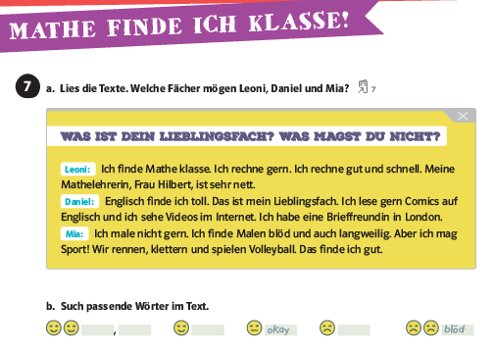

|  |  |  |  |
| --- | --- | --- | --- |
| Cartoon Happy Faces - ClipArt Best Cartoon Happy Faces - ClipArt Best | Cartoon Happy Faces - ClipArt Best | Normal clipart - Clipground | The Sun is Out, But We’re Not Happy - Business 2 Community |
| Klasse  Toll = wonderful  Interessant = interesting | Gut | okay | blὃd = bad  langweilig = boring |

|  |  |  |  |  |
| --- | --- | --- | --- | --- |
| **Der** | **Das** | **Die** | **Adjektive** | **Verbe** |
| Lehrer = teacher | Lieblingsfach = favourite subject | Lehrerin = femal teacher | Nett = nice | Rechnen = calculate |
| Brieffreund = pen friend |  | Brieffreundin = pen femal friend |  | mὃgen = like |
|  |  |  |  | Rennen = run |
|  |  |  |  | Klettern = climb |
|  |  |  |  | Finden = find |

**Wie findest du Sport? (How do you find PE?)**

Ich finde Sport **toll / Klasse / ganz okay / interessant**

Ich finde Sport **gut**

Ich finde Sport  **nicht gut / schlecht.**

**Allgemeine Übung Lektion 9**



